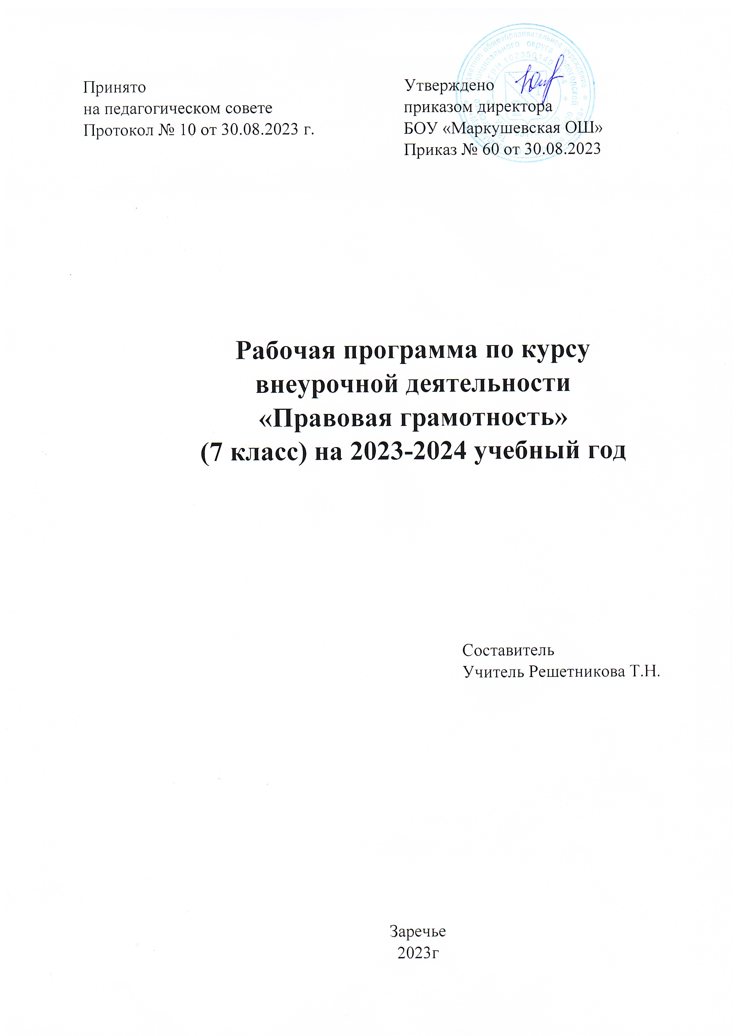
Принято
на педагогическом совете
Протокол № 10 от 30.08.2023 г.

Утверждено
приказом директора
БОУ «Маркушевская ОШ»
Приказ № 60 от 30.08.2023

Рабочая программа по курсу
внеурочной деятельности
«Правовая грамотность»
(7 класс) на 2023-2024 учебный год

Составитель
Учитель Решетникова Т.Н.

Заречье
2023г
Программа по курсу внеурочной деятельности «Правовая грамотность» для 7 класса составлена на основе:
- Федерального Закона «Об образовании в Российской Федерации» (от 29.12. 2012 № 273-ФЗ);
- областного закона от 14.11.2013 № 26-ЗС «Об образовании в Ростовской области»;
- примерной программы по учебным предметам. История. 5-9 классы:
проект. – М.: Просвещение, 2010. – 94 с. – (Стандарты второго поколения);
- программы "Правовое образование" РОССИЙСКОГО ФОНДА ПРАВОВЫХ РЕФОРМ Поливановой К.Н. , Хасан Б.И., Спасской В.В.

Программа реализуется с помощью учебно-методических комплектов и дополнительной литературы:
- О.А.Василенкова. Основы правовых знаний. 7 класс. Учебное пособие для школ гуманитарного профиля.— М.: «Новый учебник»»
- О. А. Василенкова. Методическое пособие по курсу «Основы правовых знаний. 7 класс». — М.
- О. А. Василенкова «Основы правовых знаний. 7 класс: Рабочая тетрадь»— М.: «Новый учебник»»
Рабочая программа рассчитана на 34 учебных часа, из расчета 1 час в неделю. Программа составлена исходя из следующих целей обучения:
- приобретения базовых навыков, обеспечивающих успешное действование подростка в реальных (не ограниченных рамками школы) правоотношениях и ситуациях;
- передачи детям основ правовых знаний, в том числе о правовой системе России и международном праве;
- формирования способности к анализу ситуаций, регулируемых правовыми нормами, и способности к реальным действиям в таких ситуациях.
Условием решения образовательных задач являются:
  - образовательная среда (уклад школы), обеспечивающая детям умение отстаивать свои права, участвовать в выработке правил и норм, регулирующих отношения в школе; возможность реальной пробы себя в социально-правовых ситуациях;
  - учебные мероприятия 2-х типов:
- учебно-информационный блок (право как необходимое условие существования и развития человеческого общества);
- практикумы, в которых моделируются наиболее типичные правовые ситуации.
Занятия по праву организовываются в деятельностной форме, в виде правового практикума, который обеспечивает формирование особой чувствительности к ситуациям правовой сферы и тем самым закладывает основы последующего систематического курса права в основной школе. В рамках реализации школьной Правовой программы учебные занятия дополняются системой разнообразных форм внеурочной работы.
Реализация рабочей программы способствует решению задач:
  - развитию личности в период ранней юности, ее духовно-нравственной, политической и правовой культуры, экономического образа мышления, социального поведения, основанного на уважении закона и правопорядка, способности к самоопределению и самореализации; интереса к изучению социальных и гуманитарных дисциплин;
  - воспитанию общероссийской идентичности, гражданской ответственности, правового самосознания, толерантности, уважения к социальным нормам, приверженности к гуманистическим и демократическим ценностям, закрепленным в Конституции РФ;
  - освоению системы знаний об экономической и иных видах деятельности людей, об обществе, его сферах, правовом регулировании общественных отношений, необходимых для взаимодействия с социальной средой и выполнения социальных ролей человека и гражданина, для последующего изучения социально-экономических и гуманитарных дисциплин в учреждениях системы среднего и высшего профессионального образования и самообразования;
  - овладению умениями получать и критически осмысливать социальную информацию, анализировать, систематизировать полученные данные; осваивать способы познавательной, коммуникативной, практической деятельности, необходимой для участия в жизни гражданского общества и государства;
  - формированию опыта применения полученных знаний и умений для решения типичных задач в области социальных отношений; гражданской и общественной деятельности; межличностных отношений; отношений между людьми разных национальностей и вероисповеданий; в семейно-бытовой сфере, для соотнесения своих действий и действий других людей с нормами поведения, установленными законом; содействия правовыми способами и средствами защите правопорядка в обществе.
1. Планируемые результаты освоения учебного материала.
Личностными результатами являются:
  - мотивированность и направленность на активное и созидательное участие в будущем в общественной и государственной жизни;
  - заинтересованность не только в личном успехе, но и в развитии различных сторон жизни общества, в благополучии и процветании своей страны;
  - ценностные ориентиры, основанные на идеях патриотизма, любви и уважения к Отечеству; на отношении к человеку, его правам и свободам как высшей ценности; на стремлении к укреплению исторически сложившегося государственного единства; на признании равноправия народов, единства разнообразных культур; на убежденности в важности для общества семьи и семейных традиций; на осознании необходимости поддержания гражданского мира и согласия и своей ответственности за судьбу страны перед нынешними и грядущими поколениями.

Метапредметными результатами являются:
  - умении сознательно организовывать свою познавательную деятельность (от постановки цели до получения и оценки результата);
  - умении объяснять явления и процессы социальной действительности с научных, социально-философских позиций; рассматривать их комплексно в контексте сложившихся реалий и возможных перспектив;
  - способности анализировать реальные социальные ситуации, выбирать адекватные способы деятельности и модели поведения в рамках реализуемых основных социальных ролей (производитель, потребитель и др.);
  - овладении различными видами публичных выступлений (высказывания, монолог, дискуссия) и следовании этическим нормам и правилам ведения диалога;
  - умении выполнять познавательные и практические задания, в том числе проектной деятельности.

Предметные результаты являются в сфере:
-познавательной
Предметными результатами освоения данного курса являются:
-относительно целостное представление о праве;
-понимание побудительной роли мотивов правовой деятельности человека;
-знание ряда ключевых правовых понятий, умения объяснять их с позиций явления социальной действительности;
-умение взаимодействовать в ходе выполнения групповой работы, вести диалог, аргументировать собственную точку зрения.
Оценка достижения учеником метапредметных результатов может осуществляться по итогам выполнения проверочных работ, в рамках системы текущей, тематической и промежуточной оценки, а также промежуточной аттестации. Главной процедурой итоговой оценки достижения метапредметных результатов является защита итогового индивидуального проекта по курсу "Основы правовых знаний"
Основным объектом оценки предметных результатов является способность ученика к решению учебно-познавательных и учебно-практических задач на основе изучаемого учебного материала.
Видами контроля учебных достижений по предмету: устный опрос, тест, самопроверка, взаимопроверка, самостоятельная работа, терминологический диктант, словарная работа, контрольная работа, работа по карточкам, решение правовых задач, кроссвордов и т.д.

2.Содержание учебного предмета

Тема 1. ПРАВО И СПРАВЕДЛИВОСТЬ
Понятие и виды социальных норм, их роль в регулировании общественных отношений. Виды социальных норм: религиозные, моральные, политические, экономические, эстетические и другие нормы. Отличия правовых от иных социальных норм. Система права. Нормы права и ее структура. Гипотеза. Диспозиция. Санкция. Основные отрасли права.
Правовой статус человека и гражданина. Международные документы по правам человека.

Тема 2. ОСНОВНОЙ ЗАКОН ГОСУДАРСТВА
Правовой статус человека и гражданина. Международные документы по правам человека. Классификация основных прав и свобод. Принципы правового статуса личности. Гарантии прав и свобод. Конституционные обязанности человека и гражданина.
Личные права и свободы человека. Право на жизнь, свободу, достоинство, неприкосновенность, частную жизнь и др.
Правовое государство и гражданское общество. Условия появления правового государства: экономические, политические, духовные, юридические и социальные предпосылки. Гражданское общество, его черты и элементы
Конституция как основной закон государства. Необходимость принятия Конституции РФ 1993 года. Структура Конституции РФ: основы конституционного строя, права и свободы личности, федеративное устройство, система и полномочия законодательной, исполнительной и судебной власти, основы местного самоуправления. Основные черты Конституции РФ: верховенство, легитимность и прямое и непосредственное действие Конституции РФ.

Тема 3. ПРАВА ДЕТЕЙ
Права несовершеннолетних. Возрастные границы детства. Декларация прав ребенка. Конвенция о правах ребенка. Развитие положений международного права о правах детей в российском национальном законодательстве. Права несовершеннолетних, закрепленные в Семейном кодексе РФ.

Тема 4. ЛОВУШКИ ДЛЯ ПОДРОСТКА
Преступление и проступок. Обман. Бродяжничество и попрошайничество. Возраст уголовной ответственности. Наркотики и преступления. Групповые преступные действия. Юридическая отв6тственность. Поведение подростка в случае если он попал в полицию. Личный досмотр. Условия допроса подозреваемого в совершении преступления. Права задержанного подростка.

Тема 5. ОНИ ОХРАНЯЮТ ЗАКОН
Судебная система Российской Федерации. Судебные органы страны. Конституционный суд РФ, Высший арбитражный суд, Верховный суд РФ. Структура судебной власти на местах. Роль суда присяжных в системе правосудия. Мировые судьи. Требования к судейскому корпусу РФ.
Правоохранительные органы. Судебные приставы и их компетенция. Органы прокуратуры, их компетенция и назначение. Органы внутренних дел. Полиция криминальная и общественной безопасности. Нотариат. Адвокатура и ее функции.

Тема 6. ГОТОВЫ ЛИ ВЫ ЗАЩИЩАТЬ СВОИ ПРАВА
Демократическое государство. Правовое государство. Права и свободы. Способы защиты прав и свобод. Способы участия каждого человека в создании справедливого государства.

Тема 7. ИЗ ИСТОРИИ ПРАВА
Право Древней Руси. Древнее право. Государство и церковь. Международные договоры. « Русская правда». Московские судебники.
Соборное уложение 1649 ода. Законодательство Российской империи. Советское законодательство. Итоговое повторение.

ТЕМАТИЧЕСКОЕ ПЛАНИРОВАНИЕ ПРАВО, 7 КЛАСС (34 ЧАСА)

№ | Название темы | Колво часов | Основное содержание | Основные виды учебной деятельности
 | I. ПРАВО И СПРАВЕДЛИВОСТЬ
1 | Обычное право | 1 | Человек, как и все живые существа, подчиняется правилам. Правила человеческого общежития  вырабатывались сознательно на протяжении всей истории человечества. Сегодня эти правила сохранились в виде таких социальных норм, как обычаи. | Комментированное чтение, составление таблицы.
2 | От обычая к праву | 1 | Как возникало и в чем выражалось право? Первые законы древнейших государств мира являлись отражением общественного понимания  справедливых порядков на конкретном этапе исторического развития. | Комментированное чтение.  Подбор фактов, подтверждающих  или опровергающих гипотезу.
3 | Современное понятие права | 1 | Право — довольно сложная категория, которая имеет разные толкования. | Работа с понятиями. Тест «Что такое право»
4 | Право и мораль | 1 | Нормы морали, несмотря на свою историческую динамику, обладают стабильностью,  непреходящей ценностью. Это правило носит универсальный характер, и его соблюдение  составляет нравственную основу норм права.  Право и мораль имеют общую нравственную основу справедливость, но различаются по внешней форме своего выражения. | Комментированное чтение.  Сравнительная таблица «Нормы

№ | Название темы | Колво часов | Основное содержание | Основные виды учебной деятельности
5 | Права человека | 1 | Право — это единственная форма, в которой в обществе выражаются права и свободы человека и гражданина. | Комментированное чтение, составление схемы.
6 | Право на жизнь | 1 | Право на жизнь является универсальным и всеобщим правом, оно принадлежат каждому независимо от его происхождения, цвета  кожи, сферы занятий. У человека можно  почти все при определенных обстоятельствах забрать и вернуть, кроме жизни, поэтому  человечество не должно совершать ошибки, которую оно не может исправить. | Творческое задание.  Составление кластера.  Подбор фактов, подтверждающих  или опровергающих гипотезу.
7 | Свобода и закон | 1 | Понятия «свобода» и «закон», несмотря на внутреннее противоречие, взаимосвязаны. | Комментированное чтение, составление схемы.
8. | Повторительнообобщающий урок по теме «ПРАВО И  СПРАВЕДЛИВОСТЬ» | 1 | Контрольная работа
II. Основной закон государства. Права детей. (12 ч.)
9 | Юридическое равенство | 1 | Смысл понятия «юридическое равенство» заключается в признании равенства граждан в правах и обязанностях. | Комментированное чтение.Творческое задание.
10 | Зачем изучать законы | 1 | Законы — это не только запреты, но и предписания определенного поведения.  Знание законов помогает человеку | Творческое задание.  Подбор фактов, подтверждающих

№ | Название темы | Колво часов | Основное содержание | Основные виды учебной деятельности
 |  |  | пользоваться своими правами, уметь защищать их в случае необходимости. | или опровергающих гипотезу
11 | О чем говорит Конституция | 1 | Конституция РФ как юридический документ является Основным законом, по которому живет Российское государство и народ. | Комментированное чтение.Решение  ситуативных заданий, работа в группах.
12 | Как устроено наше государство | 1 | По своему устройству Россия — федеративное государство, которое имеет федеральные органы государственной власти и управления. | Монолог, диалог. Работа с понятиями. Комментированное чтение.
13 | Государственные символы | 1 | Уважение к государственной символике — это проявление уважения к своему государству, его исторической памяти, самому себе. | Творческое задание.  Составление кластера.
14 | Гражданин и гражданство | 1 | Гражданство как правовая связь человека и государства означает осуществление прав и  обязанностей как со стороны гражданина, так и со стороны государства. Право на гражданство — неотъемлемое право человека. | Комментированное чтение.Решение  ситуативных заданий, работа в группах.
15 | Международное право и ваши права | 1 | Для защиты прав ребенка существуют специальные законы, главный из которых Конвенция о правах ребенка. | Комментированное чтение.Решение  ситуативных заданий, работа в группах.
16 | Ваши гражданские | 1 | В соответствии с Гражданским кодексом РФ | Монолог, диалог. Работа

№ | Название темы | Колво часов | Основное содержание | Основные виды учебной деятельности
 | права |  | каждый человек от рождения обладает  правоспособностью, имеет права и несет  обязанности. Объем прав и обязанностей увеличивается по мере взросления человека. | с понятиями.  Комментированное чтение, составление плана - конспекта.
17 | Ваши права на заботу государства |  | В Конституции РФ наше государство названо социальным, т. е. ответственным за качество жизни граждан. Социальная помощь не должна превращаться в социальное иждивенчество, она должна носить адресный характер. | Комментированное чтение.Решение  ситуативных заданий, работа в группах.
18 | Ваши права в семье | 1 | Отношения родителей и детей строятся в основном на нравственных основаниях.  Закон определяет самые общие правила, на которых строятся отношения в семье, и вмешивается в жизнь семьи, если это необходимо. | Творческое задание.  Составление кластера.  Подбор фактов, подтверждающих  или опровергающих гипотезу
19 | Ваше право на труд | 1 | Трудовое законодательство бережно относится к несовершеннолетним, предоставляя им максимум прав и льгот при трудоустройстве и в процессе работы. | Монолог, диалог. Работа с понятиями.  Решение ситуативных заданий, работа в группах.
20. | Повторительнообобщающий урок по теме «Основной закон государства. Права детей» | 1 | Контрольная работа

№ | Название темы |  | Колво часов | Основное содержание | Основные виды учебной деятельности
III. Ловушки для подростка. Они охраняют закон. (9 ч.)

21. | Вовлечение детей в преступную деятельность |  | 1 | Вовлечение детей в преступную деятельность происходит из-за излишней доверчивости детей или их готовности к противоправным действиям. | Комментированное чтение.  Решение ситуативных заданий, работа в группах.
22. | Осторожно, наркотики! |  | 1 | Наиболее опасное для современного общества социальное зло — наркотики, в зависимость от которого легко войти, но очень трудно выйти | Подбор фактов, подтверждающих  или опровергающих гипотезу
23. | Преступить закон |  | 1 | Грань, отделяющая шалость от преступления, не всегда понятна ребенку. Главное — помочь увидеть ее. | Монолог, диалог. Работа с понятиями.  Подбор фактов, подтверждающих  или опровергающих гипотезу
24. | Если вы попали в милицию |  | 1 | Задержанные милицией лица имеют права, знание которых помогает юридически грамотно вести себя в некоторых сложных ситуациях. | Комментированное чтение. Составление плана.  Тестовые задания.
25. | Суд |  | 1 | Главная задача суда осуществлять от имени государства правосудие. Сильная и независимая судебная власть залог сильного | Творческое задание.  Составление кластера.  Подбор фактов,

№ | Название темы | Колво часов | Основное содержание | Основные виды учебной деятельности
 |  |  | и справедливого государства. | подтверждающих  или опровергающих гипотезу
26. | Адвокат: | 1 | Главная задача адвоката защищать права и законные интересы граждан в судебном процессе, оказывать им юридическую  помощь при решении самых разных жизненных проблем. | Работа с понятиями.  Решение ситуативных заданий, работа в группах.
27. | Прокурор | 1 | Главная задача прокуратуры следить за точным исполнением законов, пресекать  преступления и нарушения закона, рассматривать жалобы граждан на нарушение их прав. | Работа с понятиями.  Решение ситуативных заданий, работа в группах.
28. | Полиция | 1 | Главная задача полиции защищать жизнь, здоровье, права граждан и интересы  государства от тех, кто хочет переступить или уже переступил закон, а также бороться с преступностью. | Творческое задание.  Составление кластера.  Подбор фактов, подтверждающих  или опровергающих гипотезу
29. | Нотариус | 1 | Главная задача нотариуса совершать нотариальные действия, позволяющие  юридически закрепить гражданские права людей, исключить возможность их нарушения. | Тестовая работа
IV. Готовы ли вы защищать свои права. Из истории права (6 ч.)
№ | Название темы | Колво часов | Основное содержание | Основные виды учебной деятельности
30. | Ваш выбор | 1 | От гражданской позиции каждого конкретного человека, его ответственности зависит многое не только в личной судьбе, но в и судьбе страны. | Творческое задание.  Составление кластера.  Подбор фактов, подтверждающих  или опровергающих гипотезу
31. | Ваше личное участие в создании  справедливого государства | 1 | Проблема сознательного выбора и личной ответственности за жизнь в школьном коллективе – реальная возможность непосредственного воздействия на общественную жизнь в целом. | Решение ситуативных заданий, работа в группах.
32. | Из истории права | 1 | Объединение русских земель потребовало систематизации законодательства.  Судебники стали первыми  общегосударственными сборниками законов, но они так и не вытеснили юридические обычаи или «законы древней старины». Российское законодательство. Советское законодательство. | Доклады, проекты
33. | Повторительно-обобщающий урок. Годовая контрольная работа
34. | Повторение по курсу | 1 | Доклады, проекты

